

**"Қазақстан Республикасы Үкіметінің құрылымына кіретін кейбір мемлекеттік органдардың ведомстволық наградалары туралы" Қазақстан Республикасы Үкіметінің 2011 жылғы 15 желтоқсандағы № 1539 қаулысына өзгерістер мен толықтырулар енгізу туралы**

Қазақстан Республикасы Үкіметінің 2016 жылғы 28 қарашадағы № 743 қаулысы

      Қазақстан Республикасының Үкіметі **ҚАУЛЫ ЕТЕДІ**:  
      1. «Қазақстан Республикасы Үкіметінің құрылымына кіретін кейбір мемлекеттік органдардың ведомстволық наградалары туралы» Қазақстан Республикасы Үкіметінің 2011 жылғы 15 желтоқсандағы № 1539 қаулысына (Қазақстан Республикасының ПҮАЖ-ы, 2012 ж., № 8, 159-құжат) мынадай өзгерістер мен толықтырулар енгізілсін:  
      көрсетілген қаулымен бекітілген Қазақстан Республикасы Үкіметінің құрылымына кіретін кейбір мемлекеттік органдардың ведомстволық наградаларының тізбесі мен сипаттамаларында:  
      «1. Қазақстан Республикасы Үкіметінің құрылымына кіретін кейбір мемлекеттік органдардың ведомстволық наградаларының тізбесі» деген бөлімде:  
      «Төсбелгілер» деген кіші бөлімде:  
      7-тармақтың 6) және 13) тармақшалары алып тасталсын;  
      мынадай мазмұндағы 10-1-тармақпен толықтырылсын:  
      «10-1. Қазақстан Республикасының Ақпарат және коммуникациялар министрлігі:  
      1) «Үздік байланысшы»;  
      2) «Ақпарат саласының үздігі»;  
      «2. Қазақстан Республикасы Үкіметінің құрылымына кіретін кейбір мемлекеттік органдардың ведомстволық наградаларының сипаттамалары (бұдан әрі – сипаттамалар)» деген бөлімде:  
      «Қазақстан Республикасы Инвестициялар және даму министрлігінің төсбелгілері» деген кіші бөлімде:  
      «Үздік байланысшы» (32-қосымша)» және «Ақпарат саласының үздігі» (41-қосымша)» деген төсбелгілер алып тасталсын;  
      мынадай мазмұндағы кіші бөліммен толықтырылсын:  
      «Қазақстан Республикасы Ақпарат және коммуникациялар министрлігінің төсбелгілері  
      «Үздік байланысшы» (59-қосымша)  
      «Үздік байланысшы» төсбелгісі ені бойынша диаметрі 30,6 мм шеңбер нысанында сары түсті металдан (жез) жасалады. Төсбелгіні дайындауда көгілдір, ақ, жасыл түсті эмальдар пайдаланылады.  
      Төсбелгінің беткі жағында ортасында ақ түстің аясында: жасыл түспен Қазақстан Республикасы картасының бедері, сары түспен телевизиялық мұнара және радиотолқынның шоғырланған шеңберлері бейнеленген. Төсбелгінің ортаңғы шеңберінде көгілдір түс аясында «Үздік байланысшы», «Қазақстан» деген сары түсті жазулар орналасқан. Төсбелгінің сыртқы жиек шеңберінде радиалды бедерлі кетіктер салынған.  
      Төсбелгі құлақша мен шығыршық арқылы Қазақстан Республикасының Мемлекеттік Туы түстес жібек қатқыл лентамен қапталған, ені 25 мм және биіктігі 15 мм төрт бұрышты тағанмен жалғанады.  
      Төсбелгі визорлы бекіткіші бар түйреуіш арқылы киімге бекітіледі.  
      «Ақпарат саласының үздігі» (60-қосымша)  
      «Ақпарат саласының үздігі» төсбелгісі диаметрі 35 мм шеңбер нысанында алтын түсті металдан дайындалады.  
      Шеңбердің ішінде жайылған қағаз орама, қағазда қауырсын бейнеленген және ұлттық ою-өрнек орналастырылған. Төсбелгінің артқы жағындағы жиегінің бойымен алтын түстес реңкте «АҚПАРАТ САЛАСЫНЫҢ ҮЗДІГІ» деген жазу орналасқан. Төсбелгі құлақша мен шығыршық арқылы көгілдір түсі жібек қатқыл лентамен қапталған, ені 35 мм және биіктігі 15 мм тік бұрышты тағанмен жалғанады.  
      Төсбелгі киімге визорлы бекіткіші бар түйреуіш арқылы бекітіледі.»;  
      сипаттамаларға 32 және 41-қосымшалар алып тасталсын;  
      осы қаулыға 1 және 2-қосымшаларға сәйкес сипаттамаларға 59 және 60-қосымшалармен толықтырылсын.  
      2. Осы қаулы қол қойылған күнінен бастап қолданысқа енгізіледі.

*Қазақстан Республикасының*  
*Премьер-Министрі                                  Б.Сағынтаев*

Қазақстан Республикасы   
Үкіметінің         
2016 жылғы 28 қарашадағы  
№ 743 қаулысына       
1-қосымша

Сипаттамаларға   
59-қосымша

**«ҮЗДІК БАЙЛАНЫСШЫ» төсбелгісі**

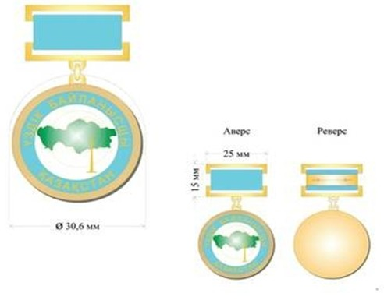

Қазақстан Республикасы   
Үкіметінің         
2016 жылғы 28 қарашадағы  
№ 743 қаулысына       
2-қосымша

Сипаттамаларға   
60-қосымша

**«АҚПАРАТ САЛАСЫНЫҢ ҮЗДІГІ» төсбелгісі**

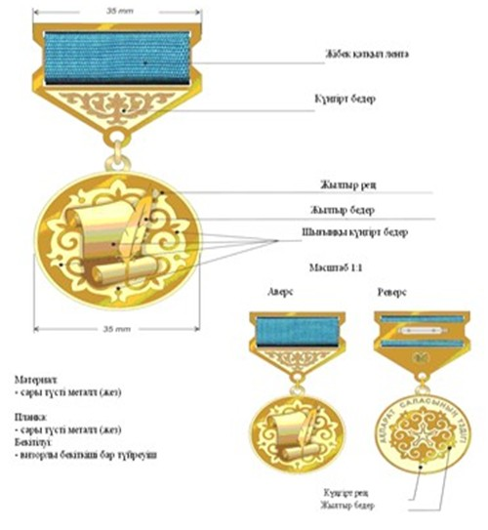

© 2012. Қазақстан Республикасы Әділет министрлігінің «Қазақстан Республикасының Заңнама және құқықтық ақпарат институты» ШЖҚ РМК